خط الطغراء :
تعني الطغراء العلامة او الأشارة استخدمها السلاطين والملوك توقيعا لاسمائهم ، ويرى الأستاذ ناجي زين الدين المصرف في كتابه مصور الخط العربي بان الطغراء لها مساس بنشوئها عند العثمانيين وهي انه عندما توترت العلاقة بين السلطان المغولي تيمورلنك وبين السلطان العثماني بايزيد بن مراد الأول 792- 805هجرية ارسل تيمورلنك انذارا للسلطان بايزيد يهدده باعلان الحرب ،ووقع على ذلك الانذار ببصمة كفه على ورق الكتاب ملطخة بالدم حيث انتهت اخر الأمر الى معركة انقرة التي اندحر واسر فيها السلطان بايزيد وقد كانت الطغراء مستعملة لدى العثمانيين منذ اوائل العصر العثماني وقد تطورة الطغراء من شكلها البسيط بمرور الأيام على ايدي خطاطي الدوله العثمانية شكلها الأخير ،لذا يمكن القول ان الطغراء استمرت بالتطور حتى وصلت خلال حكم السلاطين المتاخرين درجة كبيرة من الجمال والأتقان ،وهنك نماذج متعددة من الطغراء لسلاطين الدولة العثمانية مثل طغراء السلطان اورخان الغازي ،وطغراء السلطان مراد الأول وطغراء سليمان القانوني وطغراء السلطان عبد الحميد خان التي اخذت في عهده اكثر تطورا وجمالا، ثم بعد التطور خذت الطغراء تخرج عن خصوصيتها للسلطان فاخذ عامة الناس يستخدمون الطغراء في اسمائهم ، فقد اسخدمها الخطاطون في تواقيع اسمائهم ، ثم كتبت بها الايات القرءانية ، وتعني كلمة طغراء التي هي محورة عن كلمة طغرل طائر اسطوري كان يقدسه السلاطين الايغور ، وطير الصقر ، والطغراء يشبه جناح هذا الطائر ، وقد تكون كلمة طوغ او طغ تعني شعر الخيل ، وقد تكون توقيع السلطان على الوثائق .
وتتكون الطغراء من ا لعناصر الآتية :
- السرة : وهي قاعدة الطغراء وتكون كمثرية الشكل وكانت في مرحلتها الأولى اقرب الى الأستطالة ثم اخذت تضيق من الأعلى واستدارت قاعدتها .
- بيضة الطغراء : وتطلق على القوسين الناتجين عن كتابة حرف النون من كلمة (خان ) وحرف النون من (بن) والقوس الخارجي يسمى البيضة الداخلية ، وتكون بيضة الطغراء من الجهة اليسرى .
- الطوغ او الطغ : وهي الحروف الناتجة عن مد حروف الألف واللام او الطاء من اعلى الطغراء وفي بعض الأحيان نجد ان الطوغان لا تمثل حروفا بل هي خطوط مكملة لشكل الطغراء ، وفي الطغراء ثلاث طوغات وثلاث زلفات ، والطوغات الثلاث متوازية وكانها بيارق محمولة.
- قول : ويطلق على ذراع الطغراء الأيمن قول ويمتد بشكل خطين متوازيين ، وكان للأمراء من ابناء السلاطين طغراءات خاصة بهم ،وكذلك الوزراء وتسمى (بنجه ) ويميزها بانها ذات قوس واحد ، وان تكون فيه الهوامش الجانبية وليس في الأعلى كما هو الحال مع طغراء السلاطين . والشكل ادناه يمثل طغراء باسم قسم التربية الفنية .
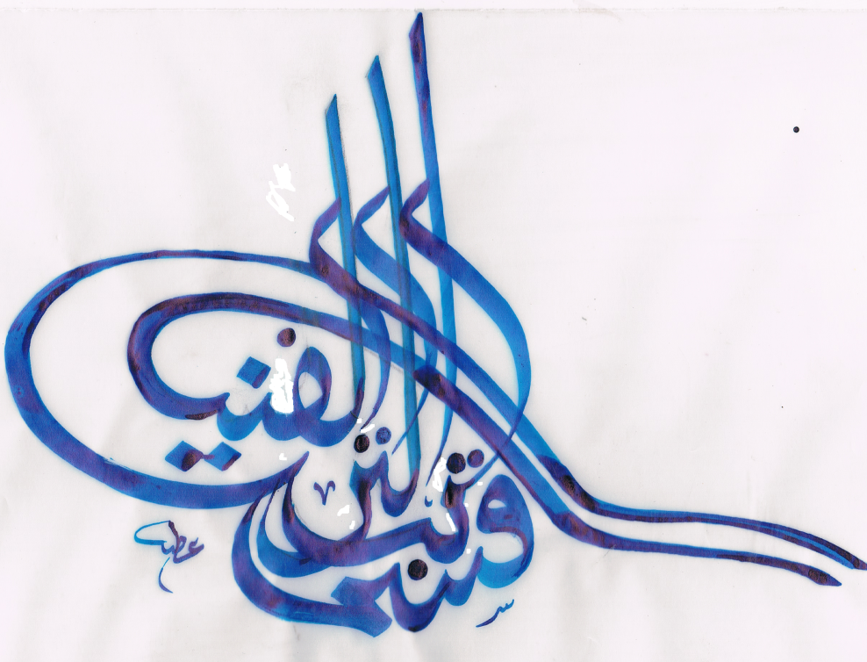

الشكل يوضح كتابة خط الطغراء
- خصائص ومميزات الطغراء :
- إن كاتب الطغراء (الطغرائي ) هو الشخص المتخصص في كتابة الطغراء في الفرمان ، بينما يقوم بكتابة الخطوط الأخرى كالديواني الجلي أو الديواني خطاط آخر .
- قسمت الطغراء على إنها طغراءات خاصة بالسلاطين العثمانيين كما ان هناك تواقيع خاصة بسلاطين المماليك وتواقيع بكبار موظفي الدولة ورجال الدين .
- هناك تواقيع سلطانية استخدمت على المسكوكات تحمل تواقيع السلاطين أو شعار الدولة .
- طغراات كتبت بها بخط الثلث الآيات القرءآنية والأحاديث النبوية الشريفة .

